IĞDIR ÜNİVERSİTESİ
İŞ AKIŞ ŞEMASI
Birim Adı : Yapı İşleri ve Teknik Daire Başkanlığı Form No : YİTDB-A001
Faaliyet/Süreç : Bakım Onarım Süreci Sayfa Sayısı : 2
1.SÜREÇ GİRDİLERİ |  | 2.SÜREÇ ÇIKTILARI
3.İLGİLİ KANUN MADDELERİ
- 4734 Sayılı Kanun ve ilgili yönetmelikler
4.KULLANILAN DÖKÜMANLAR
- Arıza Talep Formu/Yazısı
- Arıza Talep Formu/Üstyazı
5.KULLANILAN KAYNAKLAR
- Bilgisayar, Bilgisayar programı
- Telefon-Fax
- Yazıcı
- Ofis

HAZIRLAYAN | KONTROL EDEN |  | ONAYLAYAN
Aydın Güven İNCEDAL  İnşaat Teknikeri | Nedim DUMAN  Daire Başkan Vekili |  | Prof. Dr. Mehmet Hakkı ALMA  Rektör

IĞDIR ÜNİVERSİTESİ
YAPI İŞLERİ VE TEKNİK DAİRE BAŞKANLIĞI
BAKIM ONARIM SÜRECİ İŞ AKIŞ ŞEMASI
İŞ AKIŞI |  |  | SORUMLULAR
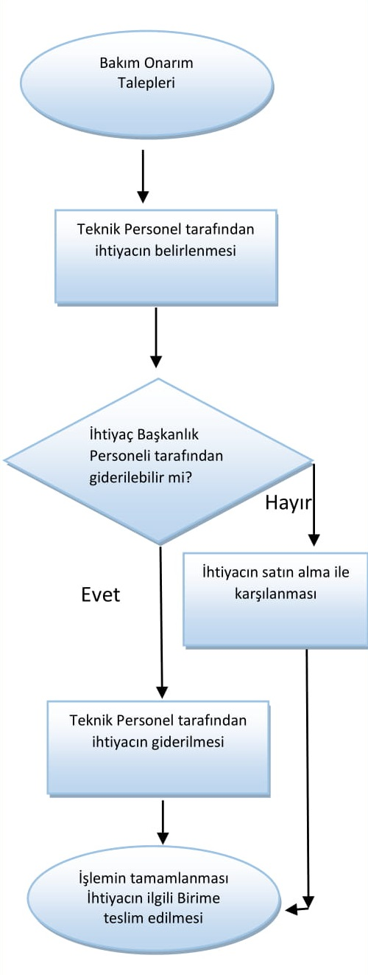 |  |  | İlgili Birim  Görevlendirilen Teknik Personel  Görevlendirilen Teknik Personel  Şube Müdürü  Daire Başkanı  Daire Başkanı  Şube Müdürü
HAZIRLAYAN | KONTROL EDEN | ONAYLAYAN
Aydın Güven İNCEDAL  İnşaat Teknikeri | Nedim DUMAN  Daire Başkan Vekili | Prof. Dr. Mehmet Hakkı ALMA  Rektör

